|  |  |  |
| --- | --- | --- |
|  |  | **المقرر: الحاسب وتقنية المعلومات** |
| **وزارة التعليم** | **الصف: ثالث متوسط** |
| **إدارة تعليم** | **الزمن: ساعة واحدة** |
| **متوسطة** |

**25**

**اختبار نهاية الفصل الدراسي الثالث (عملي بدون معمل) للعام1444هـ**

**اسم الطالب/ رقم الجلوس ( )**

**السؤال الاول : أ-من خلال الصورة اكتب الرقم المناسب في الجدول مما يأتي** : درجة لكل فقرة

**13**

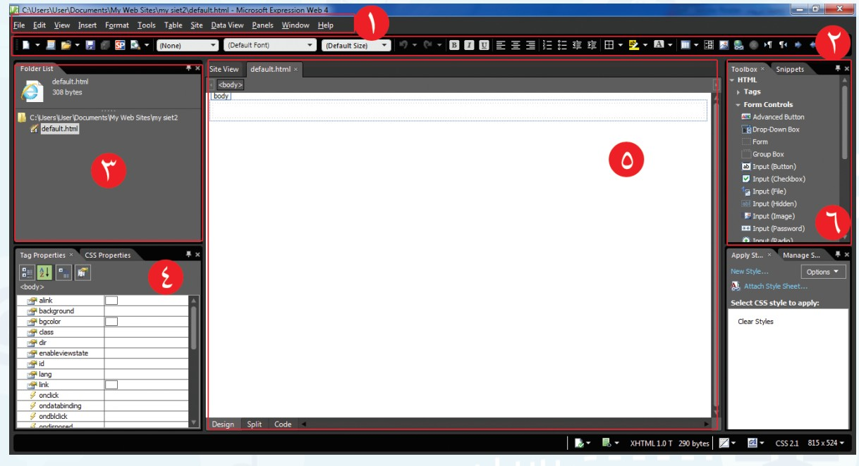

|  |  |  |  |  |  |
| --- | --- | --- | --- | --- | --- |
|  |  |  |  |  |  |
| **شريط القوائم** | **قائمة المجلدات** | **خصائص الأدوات** | **محتوى الصفحة** | **مربع الأدوات** | **شريط الأدوات القياسي** |

**ب - ضع علامة (√) أو (Х) أمام العبارات التالية:-** درجة لكل فقرة

|  |  |  |
| --- | --- | --- |
| **1** | **يمكن تغيير النص بعد معاينة الصفحة في المتصفح** |  |
| **2** | **لا بد أن تكون معاينة الصفحة بعد الانتهاء من تصميم الموقع كاملا** |  |
| **3** | **يمكن معاينة الصفحة في أي متصفح** |  |
| **4** | **المقطع المرئي في الصفحة له حجم ثابت** |  |
| **5** | **لا يمكن استمرار تكرار الصوت في الصفحة** |  |
| **6** | **يمكن اضافة نص في الصفحة** |  |
| **7** | **لا يمكن اضافة أكثر من صورة في الصفحة** |  |

اقلب الورقة

**السؤال الثاني : اكتب العنوان المناسب لكل صورة مما يأتي** : درجتين لكل فقرة

**12**

|  |  |  |  |  |  |
| --- | --- | --- | --- | --- | --- |
| **معاينة الصفحة** | **انشاء موقع** | **حفظ الصفحة** | **اغلاق الموقع** | **انشاء صفحة** | **إدراج صورة** |

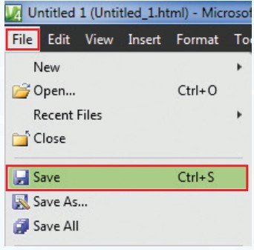

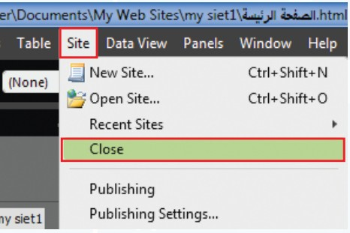

**.................................**

............................

**........................................**

**........................................**

**......................................**

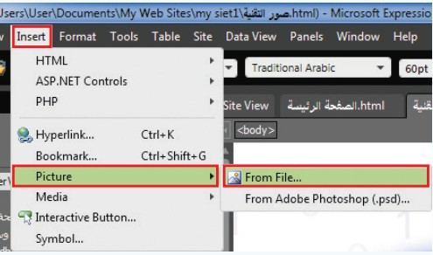

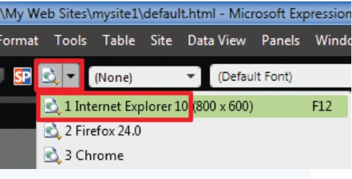

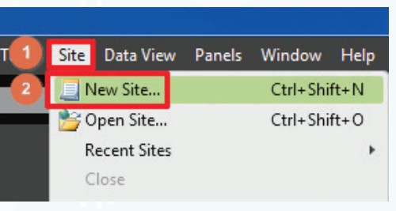

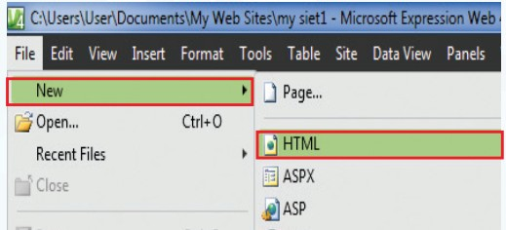

**.....................................**

انتهت الاسئلة

**الاختبار العملي النهائي لمادة الحاسب وتقنية المعلومات**

الصف الثالث المتوسط

**الفصل الدراسي الثالث للعام هـ**

اسم الطالبة: ......................................................................................... الفصل: .......... رقم التسلسل: ............رقم الجهاز:........

|  |  |  |  |
| --- | --- | --- | --- |
| السؤال | | درجة السؤال | الدرجة المستحقة |
| **شغلي برنامج تصميم المواقع Expression Web ونفذي التالي:** | | | |
| 1. **أنشئي موقع جديد فارغ.** | | **2** |  |
| 1. **أنشئي صفحة جديدة داخل الموقع** | | **٢** |  |
| 1. **احفظي الصفحة باسمك وأضيفي عنوان لها : مرحبا بكم.** | | **2** |  |
| 1. **اكتبي في منتصف الصفحة بخط: XXL ولون: أزرق: الاختبار النهائي.** | | **2** |  |
| 1. **غيري خلفية الصفحة بلون من اختيارك.** | | **٢** |  |
| 1. **أدرجي مقطع مرئي في الصفحة من اختيارك.** | | **٢** |  |
| 1. **أدرجي ارتباط تشعبي في الصفحة ينقلك إلى موقع بينق** [**www.bing.com**](http://www.bing.com) | | **٢** |  |
| 1. **أنشئي صفحة جديدة ثانية داخل الموقع واحفظيها باسم ( روابط )** | | **2** |  |
| 1. **أدرجي صورة من اختيارك أعلى الصفحة** | | **٢** |  |
| 1. **أدرجي جدول مكون من صفين وعمودين مع تنسيقه** | | **٤** |  |
| 1. **أدرجي زر انتقالي ينقلك للصفحة الأولى** | | **٢** |  |
| 1. **قومي بمعاينة الصفحة باستخدام متصفح الانترنت** | | **١** |  |
| **المصححة :** | **كونترول:...............................** | **المجموع**  **٢٥** | **............** |

دعواتي لكن بدوام التفوق والنجاح

صورة2

وزارة التعليم

الإدارة العامة للتعليم بمكتب العريجاء

المدرسة:متوسطة 169

الاختبار العملي النهائي للفصل الدراسي الثالث لمادة الحاسب للصف (الثالث المتوسط)

اسم الطالبة : ............................................... الشعبة : ............. رقم الجهاز ( )

|  |  |  |  |
| --- | --- | --- | --- |
| **م** | **المهارات المطلوب تنفيذها** | **الدرجة** | **درجة الطالبة** |
| ١. | فتح برنامج ( ميكروسوفت إكسبريشن ويب4) ( **Microsoft Expression Web4** ) . | 2 |  |
| ٢. | إنشاء موقع جديد باسم **اختبار نهائي اسمك الثنائي** | 2 |  |
| ٣. | إنشاء صفحةhtmL وحفظها باسم **الصفحة الرئيسية** | 2 |  |
| ٤. | تغيير اتجاه الصفحه الى اليمين | 2 |  |
| 5 | كتابة النص التالي في الصفحة الرئيسية ( مرحبا بكم في موقع اسمك ) | 3 |  |
| 6 | تغيير لون النص الى اللون الأحمر | 2 |  |
| 7. | تغيير خلفية الصفحة الى اللون الأسود | 2 |  |
| 8. | إنشاء صفحة جديدة html وحفظها باسم **صفحة الجداول** | 2 |  |
| 9. | انشاء الجدول التالي داخل صفحة الجداول   |  |  | | --- | --- | | **اليوم** | **المادة** | | **الأحد** | **حاسب** | | 2 |  |
| 10. | انشاء ارتباط تشعبي في الصفحة الرئيسية باسم **صفحة الجداول** ينقلك من الصفحة الرئيسية إلى صفحة الجداول | 2 |  |
| 11 | انشاء ارتباط تشعبي في صفحة الجداول باسم **رجوع** ينقلك من صفحة الجداول إلى الصفحة الرئيسية | 2 |  |
| 12 | معاينة الصفحة | 2 |  |
| **المجــــــــــــــــــــــــــــــــموع** | | **25** |  |

**انتهت الأسئلة .. دعواتي لكن بالتوفيق .. معلمة المادة : نجلاء الشعلان**

|  |  |  |
| --- | --- | --- |
|  |  | **المقرر: مهارات رقمية** |
| **وزارة التعليم** | **الصف: ثالث متوسط** |
| **إدارة التعليم بصبيا** | **الزمن: 45 دقيقة** |
| **مدرسة تحفيظ الشقيق** |

**اختبارعملي نهاية الفصل الدراسي الثالث للعام 1444هـ**

**اسم الطالبة/............................................................................................................**

**============================================================**

|  |
| --- |
|  |
| **6** |

**س1/ املئي الجدول بالأسفل بما يناسبة وذلك من مكونات واجهة برنامج مايكروسوفت**

**اكسبريشن ويب4**

(شريط الأدوات - قائمة المجلدات - شريط القوائم - مربع الأدوات - محتوى الصفحة - خصائص الأدوات)

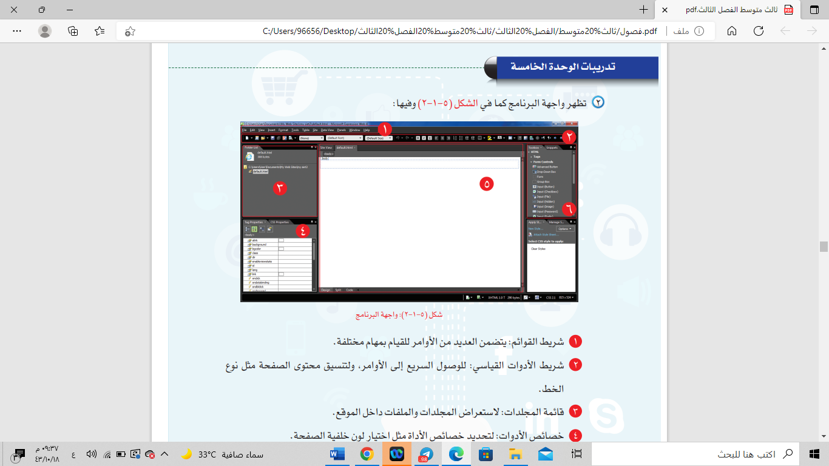

|  |  |
| --- | --- |
| **1** |  |
| **2** |  |
| **3** |  |
| **4** |  |
| **5** |  |
| **6** |  |

|  |
| --- |
|  |
| **6** |

**س2: أ- اختر الإجابة الصحيحة لكل من العبارات التالية: -**

|  |  |  |  |  |  |
| --- | --- | --- | --- | --- | --- |
| 1. لإنشاء موقع فارغ في برنامج مايكروسوفت اكسبريشن ويب4 نختار: | | | | | |
| أ- | One page site | ب- | Empty site | ج- | Import site wizard |
| 1. لفتح موقع من قائمة: | | | | | |
| أ- | Edit | ب- | Open Site | ج- | save |
| 1. لإغلاق موقع من قائمة: | | | | | |
| أ- | Edit | ب- | Close Site | ج- | save |
| 1. لإضافة صورة في صفحة الموقع من خيار: | | | | | |
| أ- | ادراج ثم صورة | ب- | تحرير ثم صوره | ج- | ملف ثم صوره |
| 1. لتغيير اتجاه الصفحة نقوم بالضغط على زر الفأرة الأيمن ثم نختار | | | | | |
| أ- | نسخ | ب- | لصق | ج- | خصائص |
| 1. لحفظ موقع من قائمة ملف نختار | | | | | |
| أ- | Edit | ب- | Close | ج- | save |

|  |
| --- |
|  |
| **10** |

**س3- ضع علامة (√) أو (Х) أمام العبارات التالية:**

|  |  |  |
| --- | --- | --- |
| 1 | لابد ان تكون معاينة الصفحة بعد الانتهاء من التصميم |  |
| 2 | يمكن معاينة الصفحة في أي متصفح |  |
| 3 | يمكن استمرار تكرار الصوت في الصفحة |  |
| 4 | المقطع المرئي في الصفحة له حجم ثابت |  |
| 5 | يمكن الانتقال بسهولة بين صفحات الموقع، أو الانتقال إلى المواقع الالكترونية التي ترتبط فيما بينها من خلال الارتباطات التشعبية |  |
| 6 | يظهر النص البديل في أعلى الصورة التي تمت إضافتها. |  |
| 7 | لإضافة مقطع مرئي في الصفحة، أختار الامر إضافة Insert من شريط القوائم، ثم اختارMedia |  |
| 8 | بإمكاننا عمل تنسيقات مختلفة على النص كتغيير لون الخط ونوعه اثناء تصميم الموقع |  |
| 9 | نستطيع ادراج صوت للموقع يعمل بطريقة تلقائية عند فتح الصفحة |  |
| 10 | لإنشاء جدول في الصفحة، أختار الامر جدول Table من شريط القوائم، ثم أختار إضافة جدول |  |

|  |
| --- |
|  |
| **3** |

**س4/ اكتبي العنوان المناسب لكل صورة مما يأتي:**

(حفظ صفحة – إنشاء موقع – اغلاق موقع – حذف صفحة)

|  |  |
| --- | --- |
|  |  |
|  |  |
|  |  |

*افعل كل ما تستطيع من خير وبكل ما تستطيع من وسائل وبكافة الطرق الممكنة كلما أتيحت لك الفرصة إلى أكبر عدد من الناس لأطول فترة ممكنة وسوف يكون جزاؤك النجاح المطلق والسعادة الكاملة.*

**معلمتك: انتصار الزهراني.**

**رابط قناة المهارات الرقمية (الإبتدائية):**



**المملكة العربية السعودية**

**وزارة التعليم**

**إدارة التعليم بمحافظة الطائف- بنات**

**مكتب التعليم بالخرمة**

**متوسطة الوطاه**

**بسم الله الرحمن الرحيم**

**الامتحان العملي النهائي لمادة الحاسب الآلي للصف الثالث متوسط للفصل الدراسي الثالث-الدور الأول لعام 1443-1444هـ**

**اسم الطالبة/ رقم الجهاز/**

**عدد الأوراق/ 1**

**الزمن/ ساعة**

**ـــــــــــ**

**20**

**نفذي المطلوب فيما يلي :**

|  |  |  |  |
| --- | --- | --- | --- |
| **م** | **المطلوب** | **التنفيذ** | **الدرجة** |
| **1** | **افتحي برنامج Expression Web4** |  | **1** |
| **2** | **انشئي موقع جديد فارغ** |  | **3** |
| **3** | **انشئي صفحة جديدة** |  | **2** |
| **4** | **غيري إتجاه الصفحة واجعليه Right-to-left** |  | **1** |
| **5** | **اكتبي في أعلى منتصف الصفحة (نبذة تعريفية بالموقع) ونسقيه كما ترغبين** |  | **2** |
| **6** | **أدرجي في الصفحة جدول مكون من صفين و عمودين كالتالي:**   |  |  | | --- | --- | | **محتويات الموقع** | **صور – فيديوهات- معلومات** | | **تاريخ إنشاء الموقع** | **13 – 11- 1443** | |  | **4** |
| **7** | **غيري خلفية الصفحة بلون من إختيارك** |  | **2** |
| **8** | **احفظي الصفحة بإسم الصفحة الرئيسية** |  | **2** |
| **9** | **انشئي صفحة جديدة أخرى** |  | **2** |
| **10** | **أدرجي في الصفحة صورة من ملف** |  | **2** |
| **11** | **احفظي الصفحة بإسم صور الموقع** |  | **2** |
| **12** | **في الصفحة الرئيسية، أسفل الصفحة أنشئي زر انتقال إلى صفحة الصور** |  | **2** |
|  | **المجموع** |  | **25** |

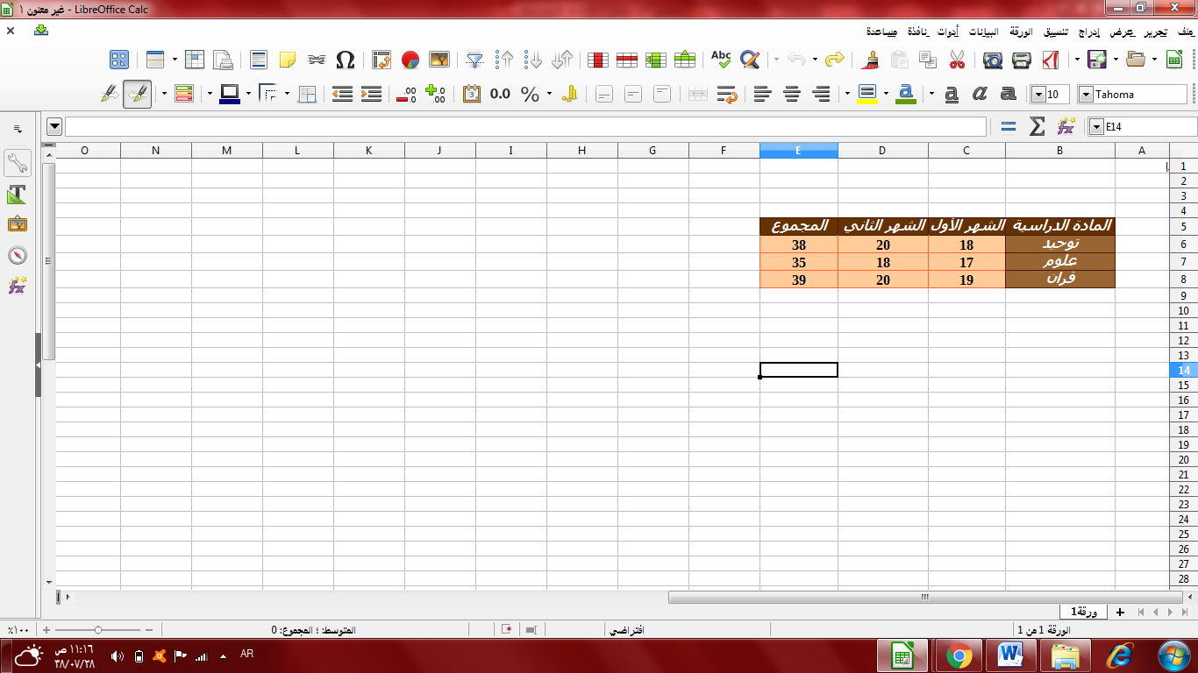

**RUBST120**

**انتهت الأسئلة**

مع تمنياتي لك بالتوفيق

أ. مشاعل العدواني